Mitsubishi Eclipse Cross klar for 2019 Dakar rally

Mitsubishi Motors Corporation (MMC) har ikke deltatt i Dakar rally siden 2009 og i VM-rally (WRC) siden 2005. Det er imidlertid mange Mitsubishi fans som har ønsket Mitsubishi tilbake i motorsport. Etter 12 seire i Dakar Rally og 5 WRC seire (1 som fabrikant og 4 for fører med Lancer Evolution) begynner det å skje noe igjen.
Spania tar ansvar
Noen Mitsubishi-importører har spilt en viktig rolle i historien om Mitsubishi sin satsing innen motorsport. Det var den franske importøren Sonauto som på 80-tallet stod bak deltakelsen med den da helt nye Pajero i Dakar Rally.
Nå er det Mitsubishi Motors i Spania som står bak satsingen med en rallyutgave av Eclipse Cross i klassen T1 proto.
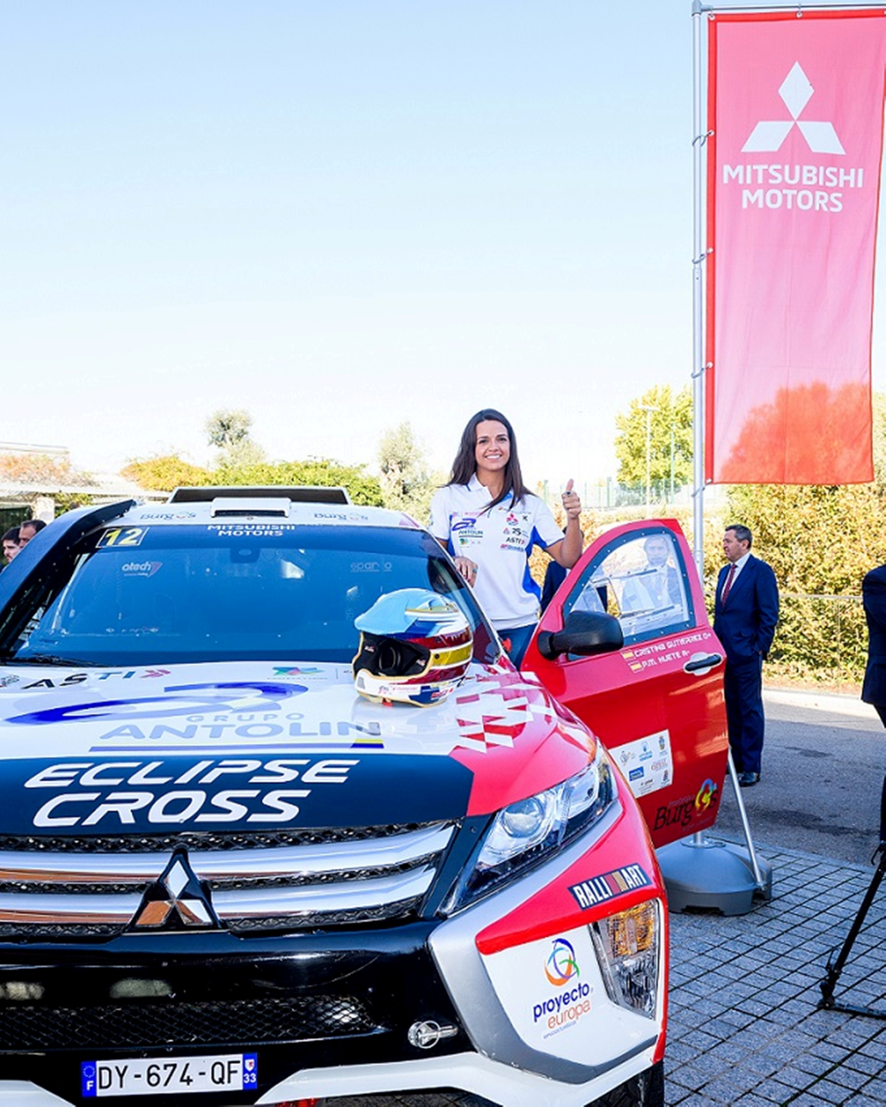
Bilen skal rattes av lokalhelten Cristina Gutiérrez og kartleser er landsmannen Pablo Huete. Dakar rally er det 41ste og kjøres mellom 6. og 17. januar 2019. Med en strekning på 5000 km hvorav 70% i sand og 10 fartsetapper anses Dakar rally som verdens tøffeste rally
Det blir tredje gangen Gutiérrez deltar. Første gangen var i 2017 og i 2018 kom hun over målstreken som beste kvinnelige sjåfør. – Som vanlig med Dakar er det høye forventninger og stor respekt for prøvelsene. Målsetningen er å komme i mål for tredje året på rad og det blant topp 20 sjåfører. Med den nye bilen og det nye teamet gleder vi oss stort.
Mega-Eclipse Cross
Prototypen har Eclipse Cross utseende, men under skallet er det en prototyp.
- Kommende rally blir et stort skritt frem for meg sammenlignet med foregående år. Denne er raskere og har ekstreme off-road egenskaper. Med Eclipse Cross utseende ser den spektakulær ut og vekker virkelig stor oppsikt.

Følg Cristinas fremgang på: https://www.cristinagutierreztt.com/

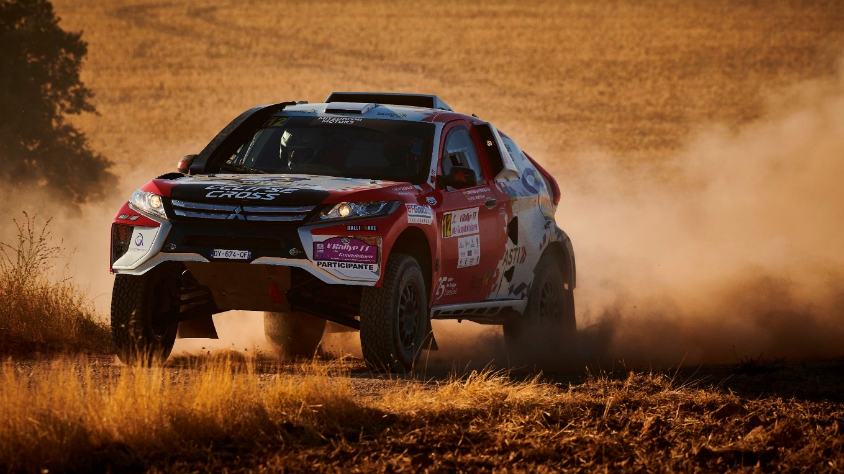

TEKNISKE SPESIFIKASJONER

RØR-RAMME I STÅL, CARBONFIBER KARISSERI
UAVHENGIGE HJULOPPHENG, TRIANGELARMER
2 FULLT JUSTERBARE STØTDEMPERE PER HJUL
DIFFERENSIALBREMS FORAN OG BAK
KONSTANT 4WD, MEKANISK SENTERDIFFERENSIAL
6 TRINNS GIRKASSE, SEKVENSIELL MEKANISK SKIFT
VENTILERTE 280MM SKIVEBREMSER MED 4 STEMPELS KALIPPER
MOTOR: 340 HK/ 686 NM VED 3500 O/MIN
350 LITER DRIVSTOFFTANK
1850 KG EGENVEKT

Om MITSUBISHI MOTORS
Mitsubishi Motors Corporation er en global bilprodusent med hovedkontor i Tokyo, Japan, som har et konkurransefortrinn med biltypene SUV, plug-in hybrid, elbil og pickup. Siden Mitsubishi-gruppen produserte sin første bil for over hundre år siden har vi demonstrert våre ambisjoner og innovasjoner gjennom nye bilgenre, og ved å være først ute med nyskapende teknologi. Dypt forankret i Mitsubishi Motors DNA appellerer vår merkevarestrategi til bilkjøpere som er villige til å utfordre eksisterende sannheter og omfavne endring. I samsvar med denne tankegangen introduserte Mitsubishi Motors den nye merkevarestrategien i 2017. Gjennom slagordet “Drive your Ambition”– en kombinasjon av personlig drive og fremoverlent holdning, uttrykkes en refleksjon over den konstante dialogen mellom merkevaren og dens kunder. Mitsubishi Motors forplikter seg til å investere i innovative og nye teknologier, attraktivt design og produktutvikling for å svare på etterspørselen etter spennende og autentiske nye biler til kunder over hele verden.

Kontakt:
Rune Gjerstad/ Administrerende Direktør – MMC Norge AS +47 2337 6100 / 924 02905 rune.gjerstad@mitsubishi-motors.no
Vegard Werner/ Produktsjef – MMC Norge AS +47 2337 6100 / 928 25259
vegard.werner@mitsubishi-motors.no

